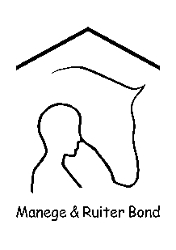
Niveau VS / 3 Versie 1

Datum:
Naam:
Paard / Pony:
Jury:
 | Alles lichtrijden (+ verlichte zit) |  | Cijfer | Opmerkingen van jury
1. | A  Tussen de pionnen | Binnenkomen in arbeidsdraf  Halthouden en groeten
2. | C  Voorbij E | Voorwaarts in arbeidsdraf  Linkerhand  Afwenden, verlichte zit en over de balken. Daarna lichtrijden
3. | B | Volte 10 meter  tussen de pionnen door
4. |  | Hindernis 1 springen  In de linkergalop hoefslag volgen
5. | Tussen B en M  C  A | Overgang arbeidsdraf  Afwenden  Rechterhand
6. |  | Hindernis 2 springen  In de rechtergalop hoefslag volgen
7. | Tussen A en K  E | Overgang arbeidsdraf  Volte 10 meter  tussen de pionnen door
8. | E | Hindernis 3 springen  Overgang arbeidsdraf
9. | C  Tussen de pionnen  A  F | Afwenden  4 sec. halthouden  Voorwaarts arbeidsstap  Linkerhand  Arbeidsdraf
10. | M | Linksomkeert om hindernis 1 heen
11. | Voor A | Afwenden en verlichte zit  Over de balken
12. | H | Rechtsomkeert om hindernis 2 heen
13. | B | Door een S van hand veranderen tussen de pionnen door
14. | Tussen H en C | Halthouden en groeten
15. |  | Stap
16. |  | Draf
17. |  | Galop
18. |  | Houding en zit
19. |  | Algemene indruk
20. |  | Verzorging van paard/pony/ruiter
 |  | TOTAAL |  | max 200 / 120 + = 1 punt

Bronvermelding:
De proeven zijn eigendom van de M&RB. Bron en copyright van alle proeven zijn van de M&RB.
Er is geen commercieel belang, alleen een toetsing van de vorderingen van de ruiters.

